Passos para instalar SVN no eclipse.

Abrir o menu help – eclipse Market place

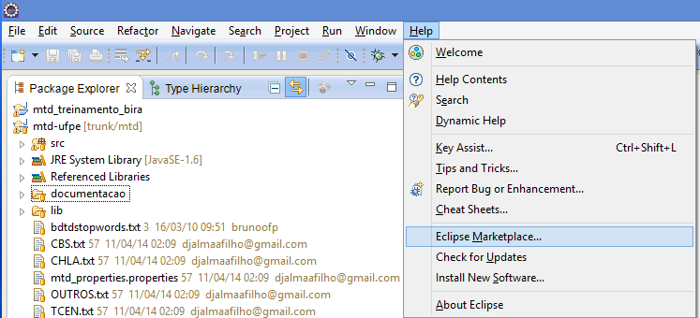

3 - Na caixa de diálogo que se abrirá buscar por subeclipse e instalar. Depois será preciso reiniciar o eclipse.

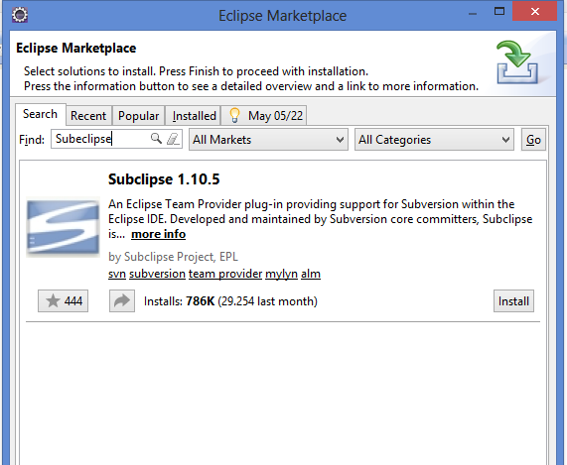

3 – Realizar o checkout do projeto mtd do google.code para que o projeto seja baixado para o seu computador. Ir em na barra de menu -> new -> other -> SVN -> Checkout Projects from SVN depois next.

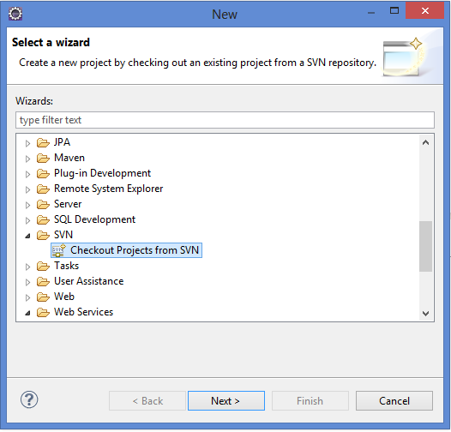

4 – Escolher a opção de criar novo repositório e clicar em next.

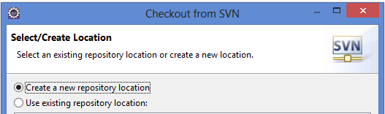

5 – Colar a url de acesso do google.code para o proejto MTDD. Obs: Será solicitado para realizar comits será solicitado a senha fornecida pelo google code.

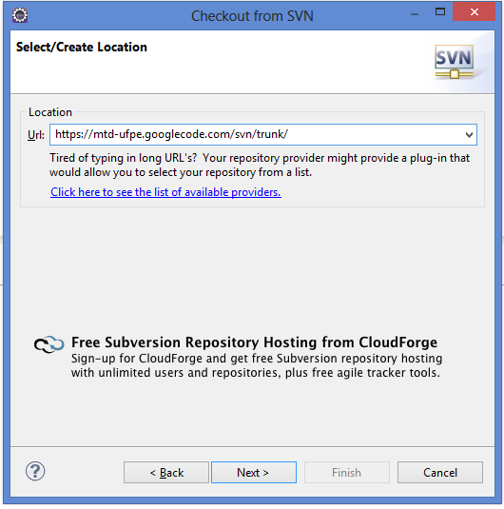

6 – Selecione a pasta mtd e clique em next.

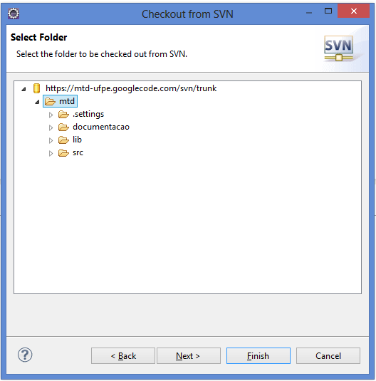

7 – É exibida tela com os dados do projeto local a ser criado

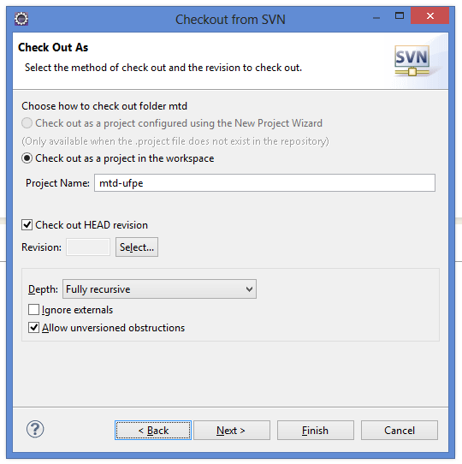

8 – É exibida a tela conclusiva da configuração. Clique em finish e o projeto está pronto para uso.

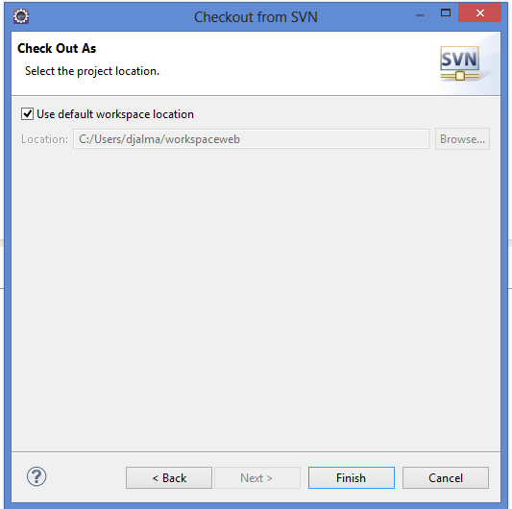

9 – O projeto é exibido.

